安徽大学人工智能学院

实验报告

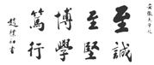

课程名称： 《计算机组成原理与汇编语言》
专 业： 人工智能
学 号： WA2214014
姓 名： 杨跃浙
指导老师： 杜库
实验项目 | 实验2-第二次上机实验 |  |  | 实验次序 | 2
实验地点 | 笃行南楼  A104 | 参与人员 | 杨跃浙 | 实验日期 | 4.23
一、实验目的
1、复习DEBUG的常用命令
2、做HELLO程序
3、查看汉字的不同内码练习：在记事本中输入”1汉A”字符串，分别以ansi, Unicode,utf-8三种编码（如下图所示）保存为r1.txt,r2.txt,r3.txt。
4、在debug中查看100,-1 ,-5的补码。可分别执行如下三段代码，查看ax寄存器。
5、编写小程序实现1+2 ，并显示结果。

二、实验内容
1、复习DEBUG的常用命令
①A
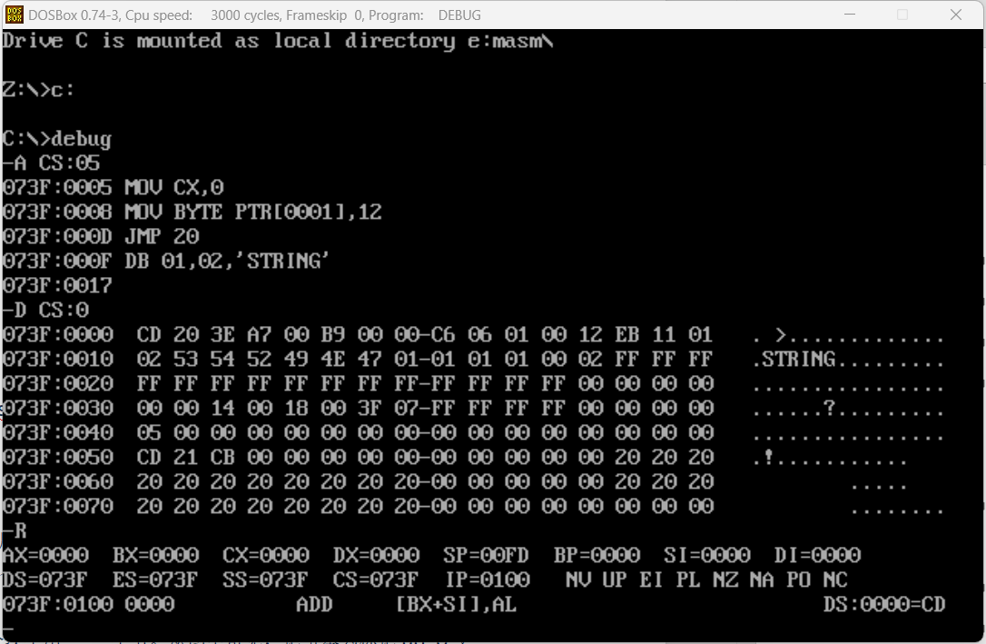
②D
③R
④T
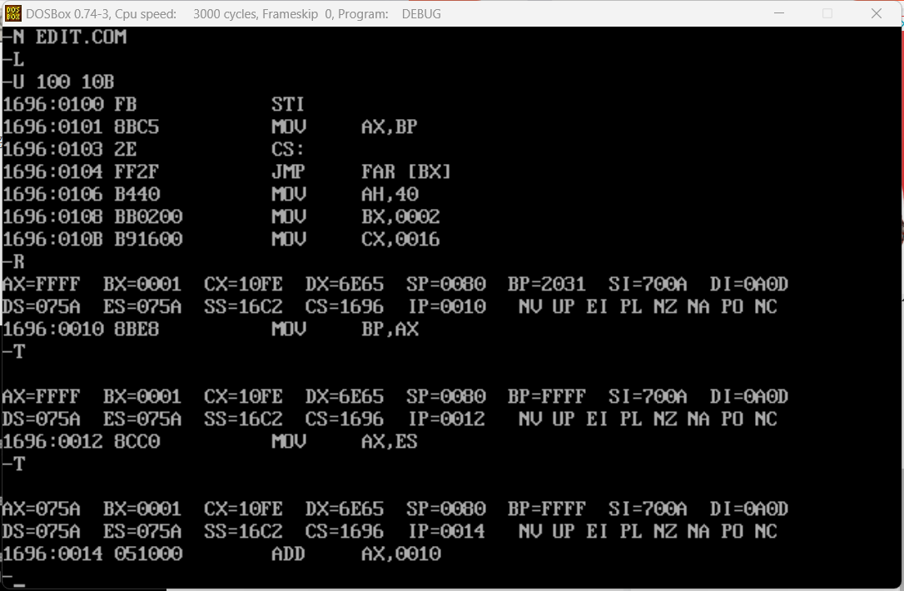
⑤P
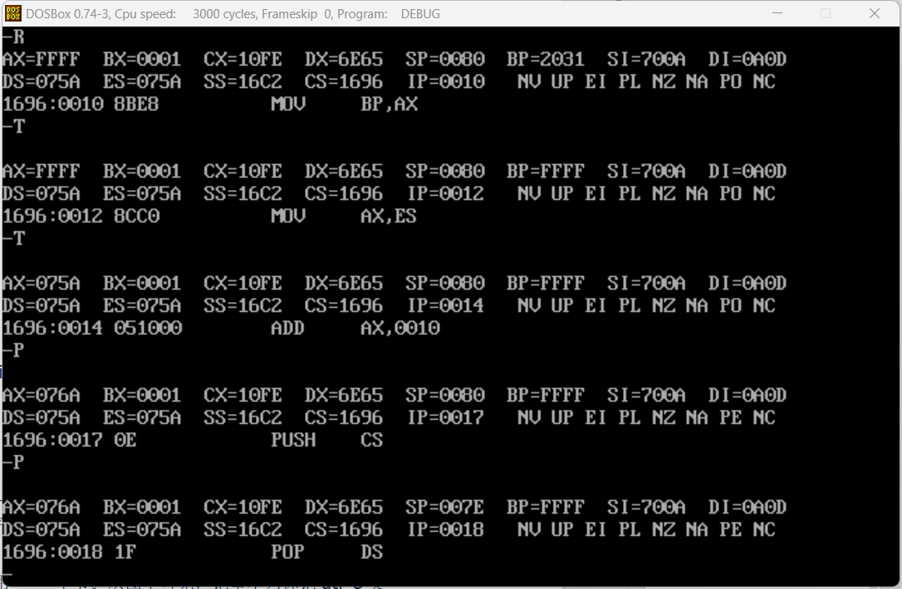
⑥U
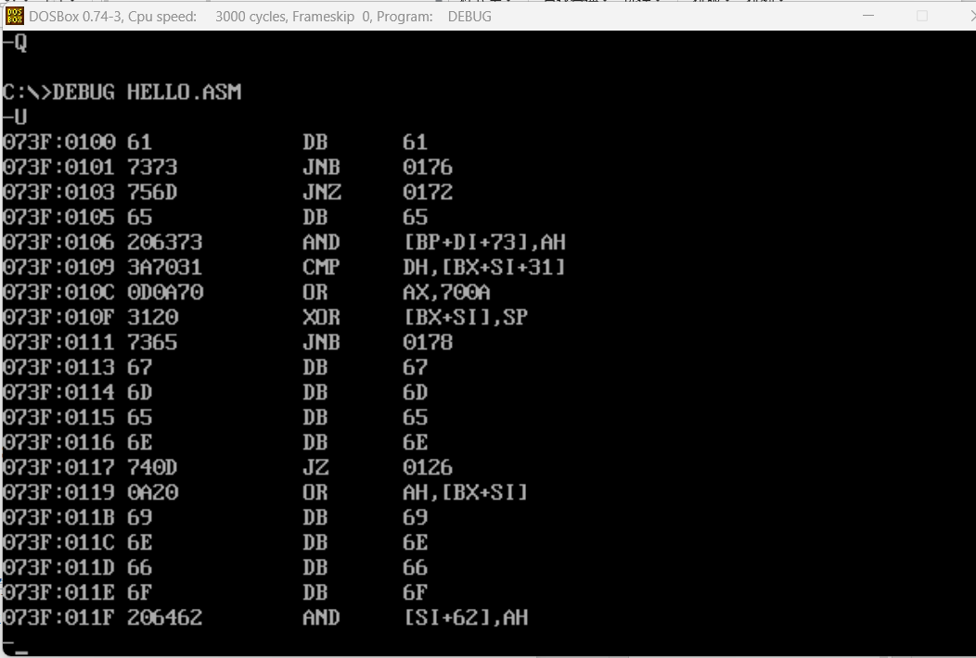
⑦Q
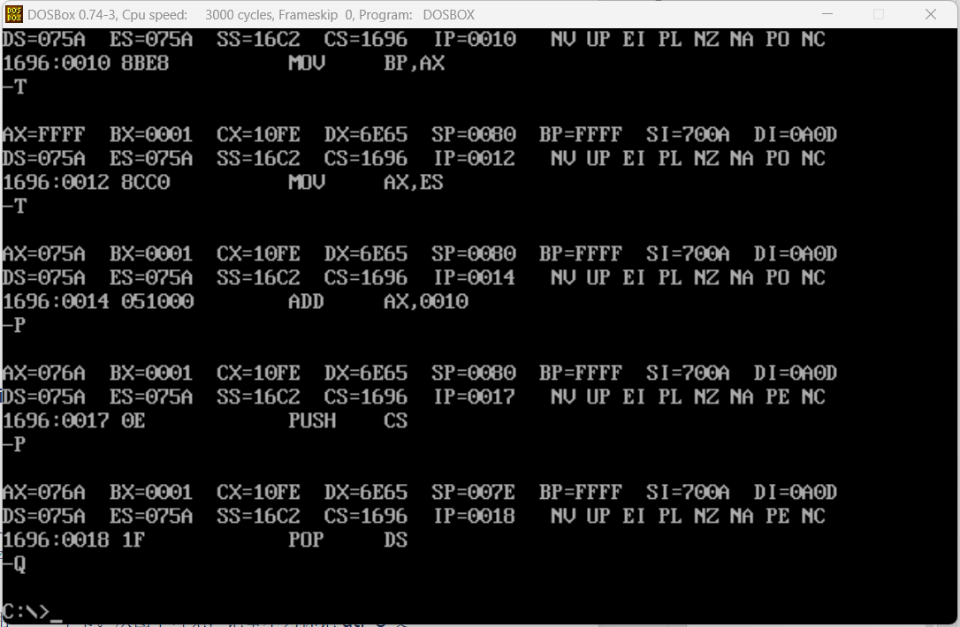
- 做HELLO程序
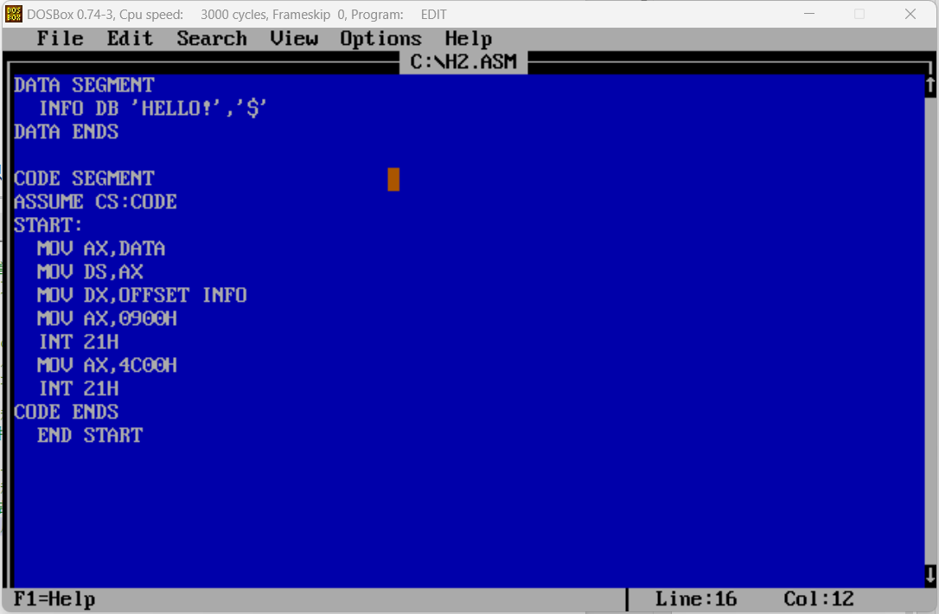
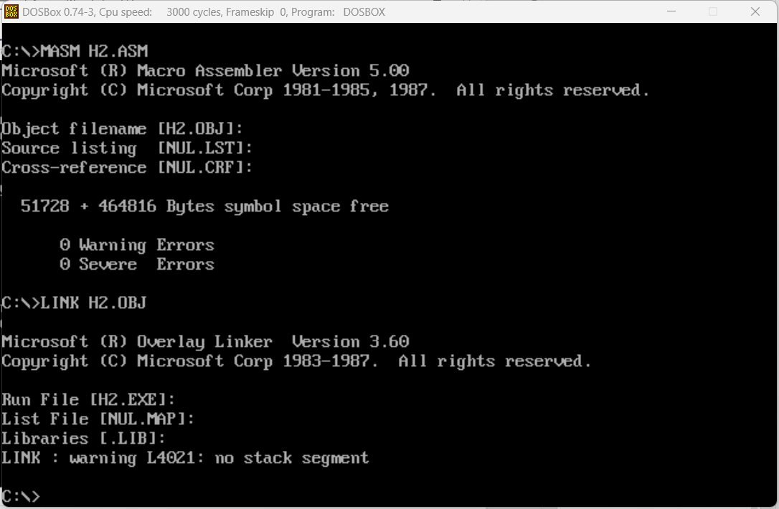
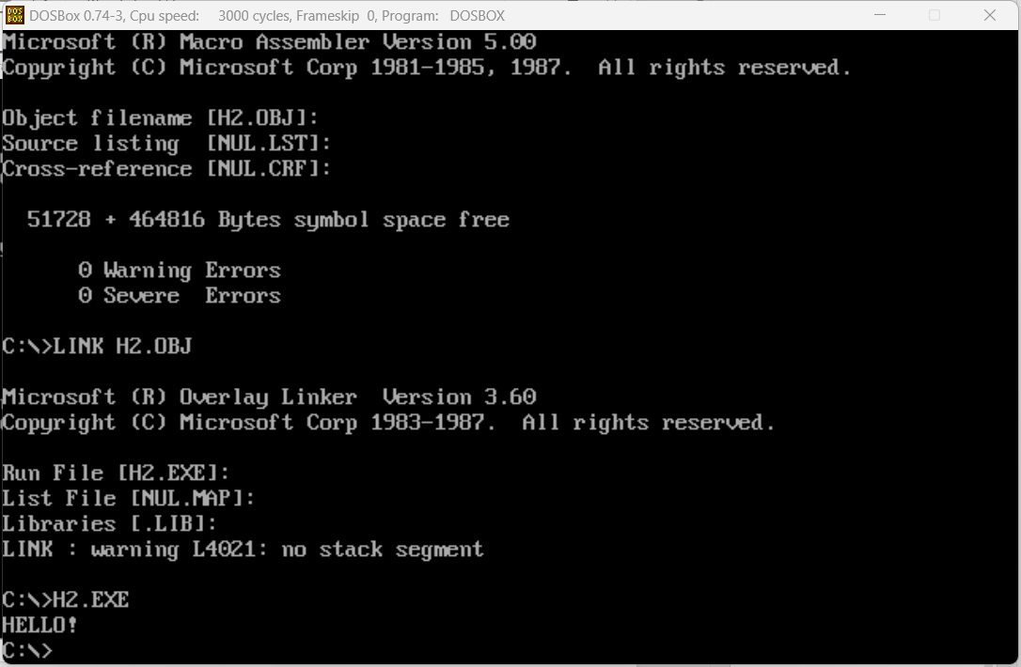
- 查看汉字的不同内码练习：在记事本中输入”1汉A”字符串，分别以ansi, utf-16 LE,utf-8三种编码（如下图所示）保存为r1.txt,r2.txt,r3.txt。
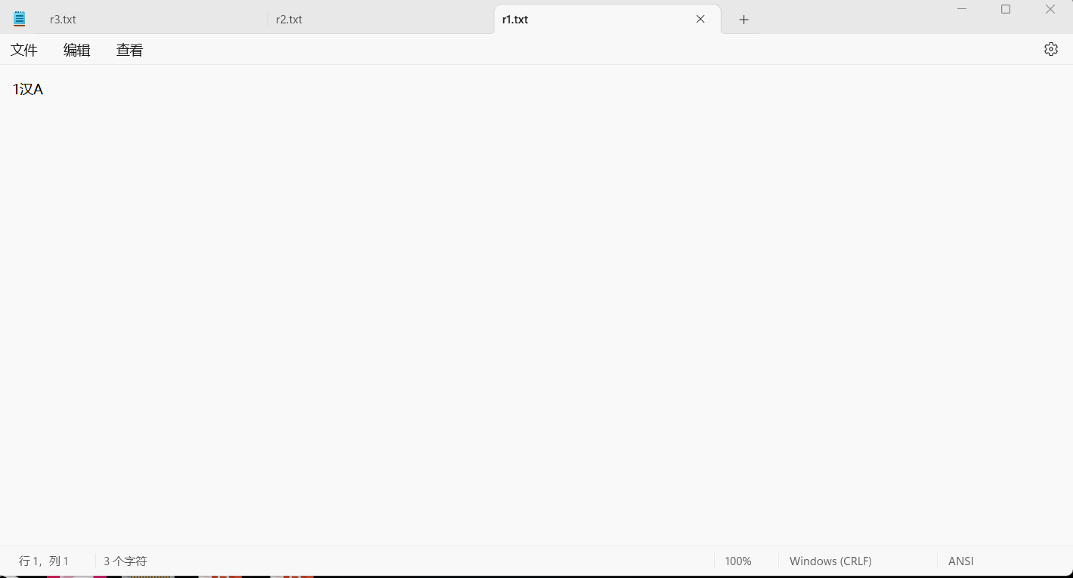
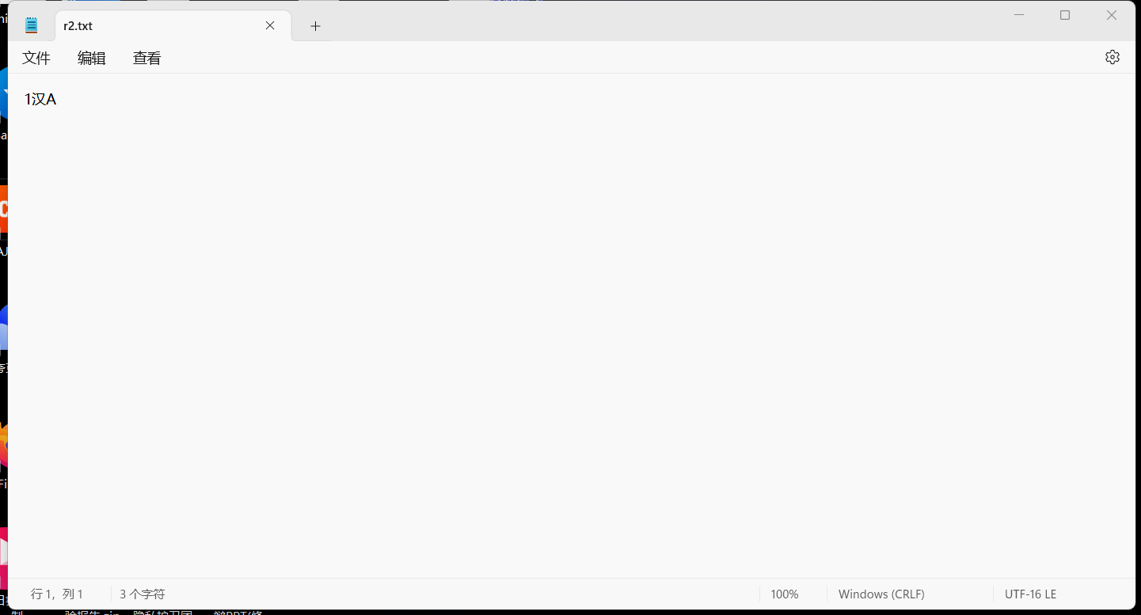
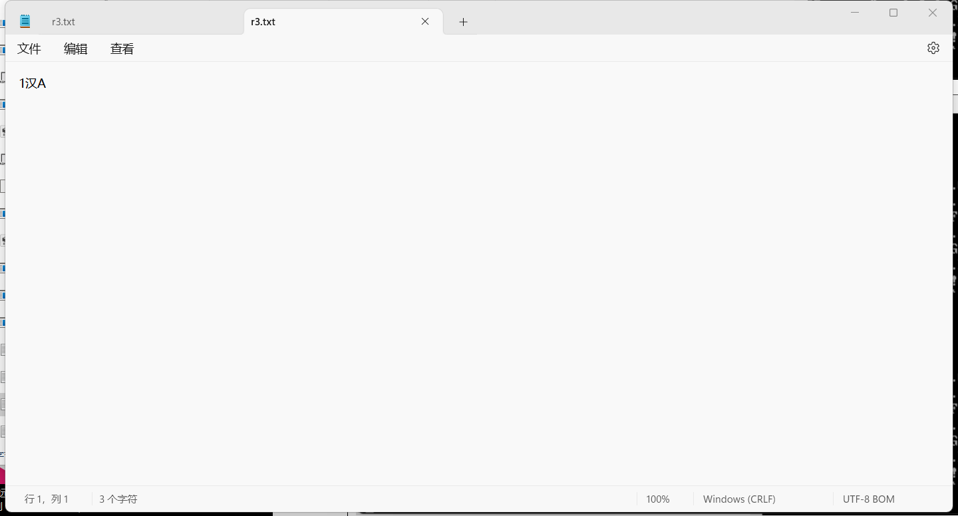
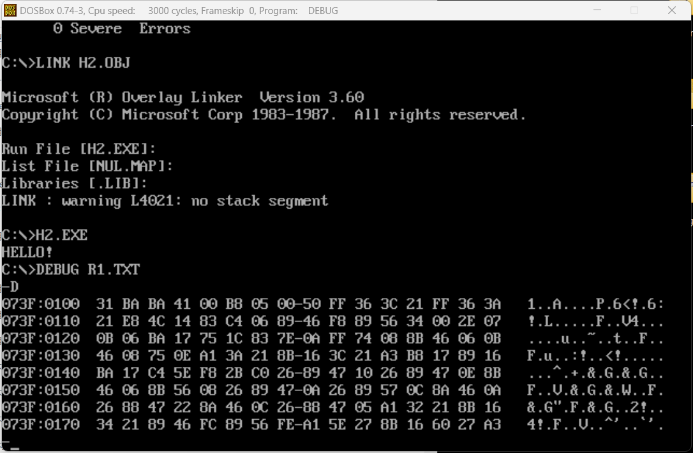
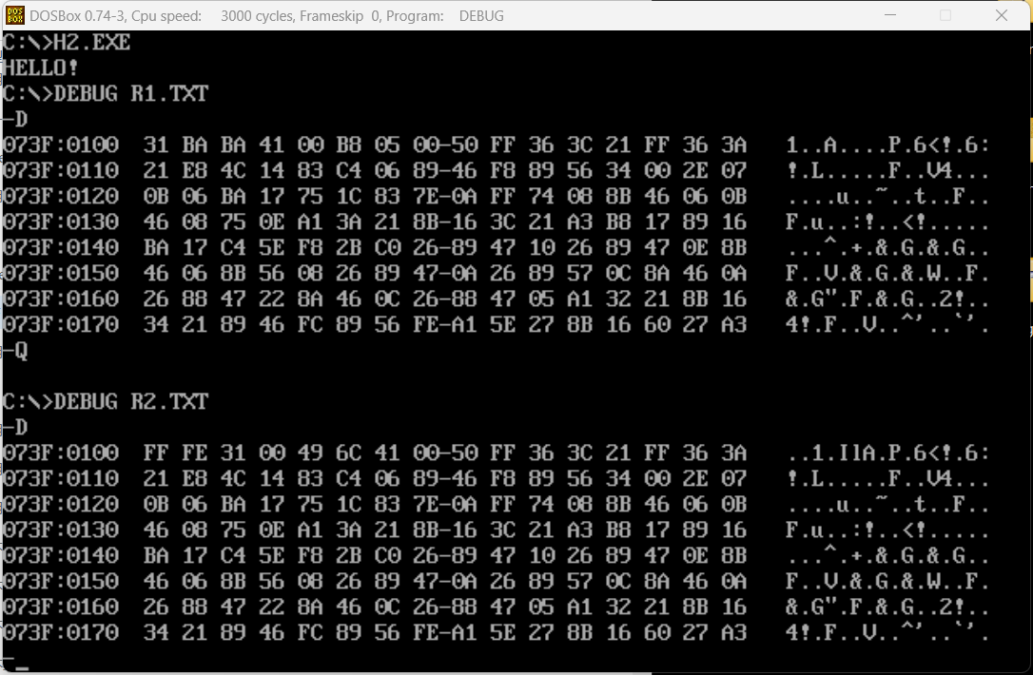
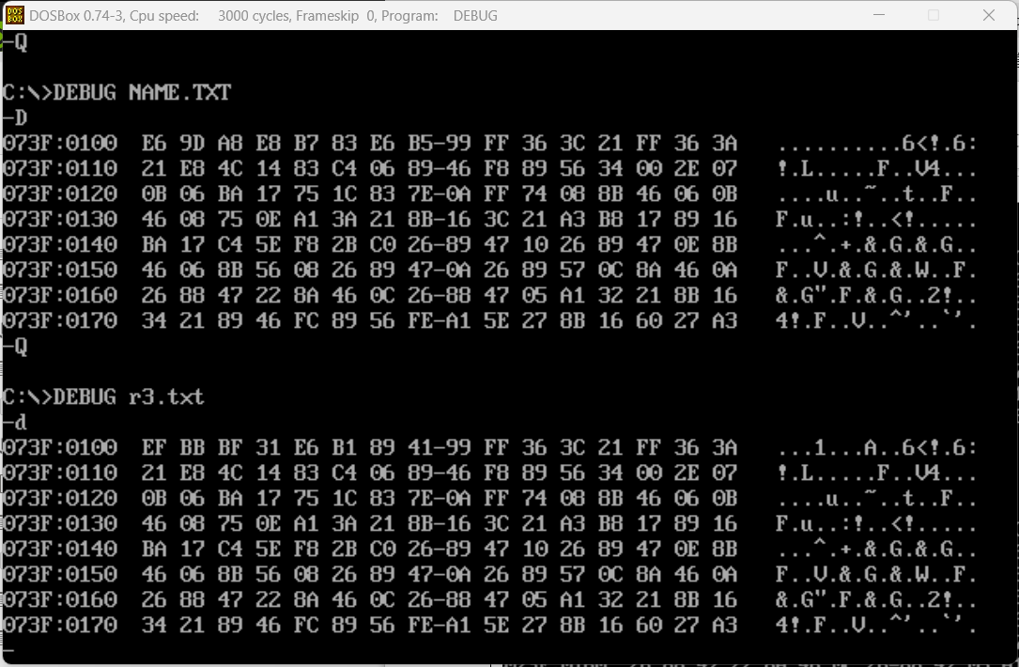

ANSI(即cp936编码字符集) 存储一个英文用__1__字节， 存储一个汉字用__2__字节。
utf-16 LE存储一个英文用__2__字节， 存储一个汉字用__2__字节。从图中可见，记事本为标记utf-16 LE文件， 会在文件头部存入 __FF FE__ 两个字节。
Utf-8存储一个英文用__1__字节， 存储一个汉字用__3__字节。从图中可见，记事本为标记utf-8文件， 会在文件头部存入 __EF BB BF___ 三个字节, 这三个字节被称为 BOM头。
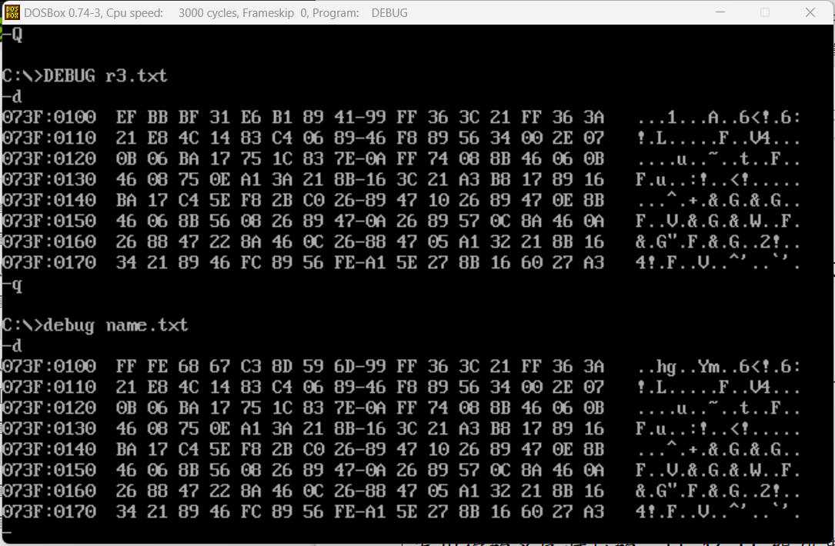
写出你的名字对应的 utf-16 LE编码串是____68 67 C3 8D 59 6D________________
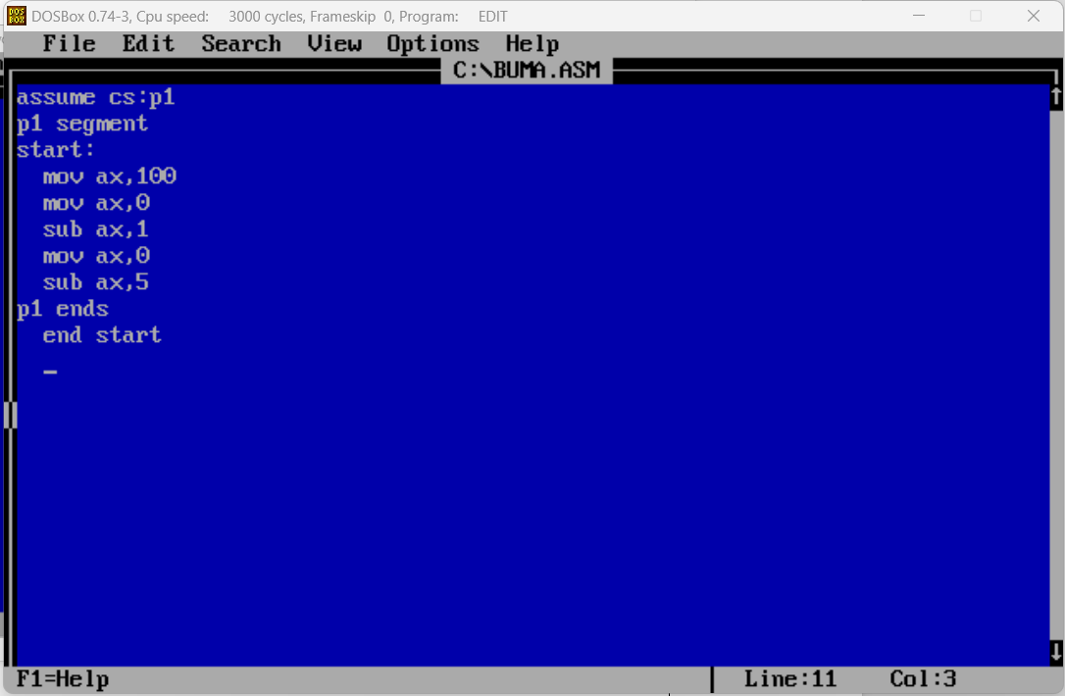
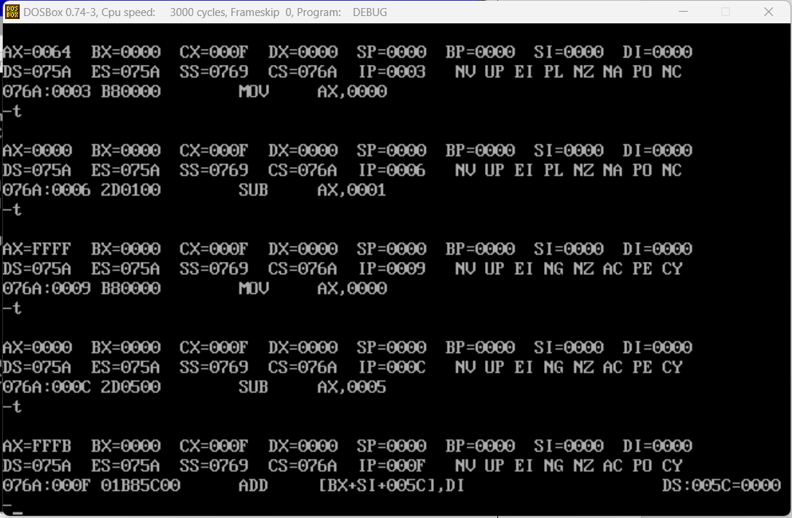
4、在debug中查看 100, -1 , -5的补码。可分别执行如下三段代码，查看ax寄存器。
mov ax, 100
mov ax, 0
sub ax, 1
mov ax, 0
sub ax, 5

-1的16位长补码是_____FFFF____
-5的16位长补码是_____FFFB____
5、编写小程序实现2*3 ，并显示结果。
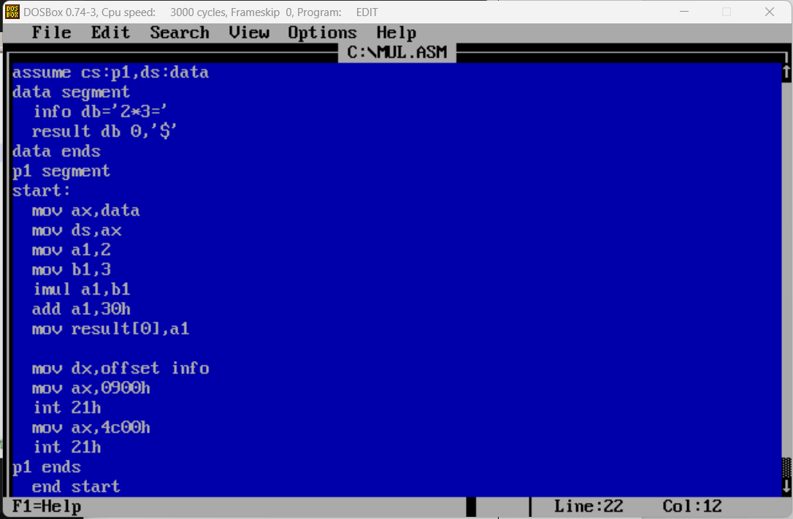
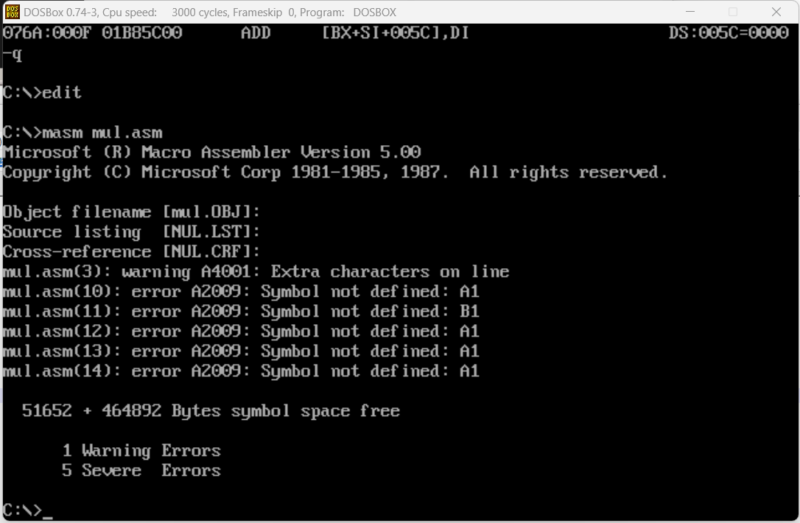

调试发现错误 修改代码：
